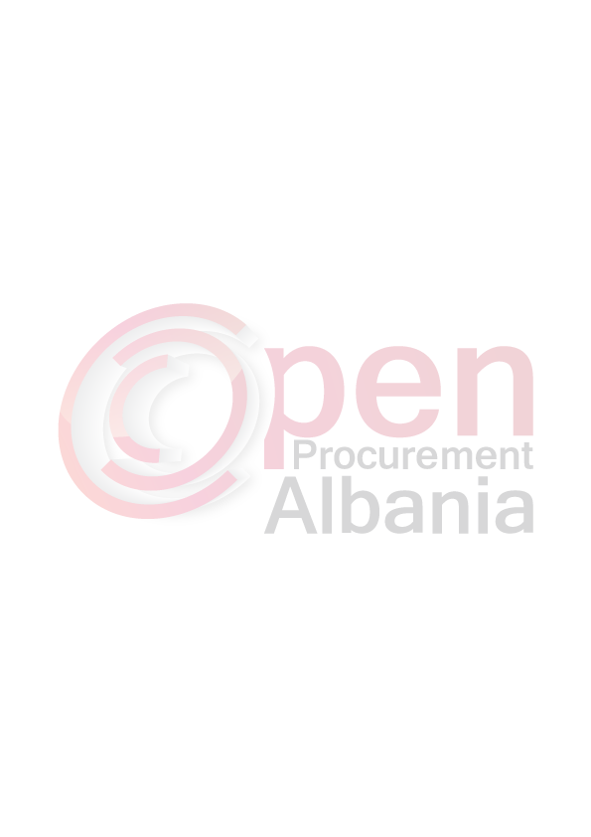

REPUBLIKA E SHQIPERISE
AUTORITETI KONTRAKTOR
BASHKIA PATOS
Adresa : Lagja “Naftëtari”,Rruga Unaza,
Date ,04/04/2016

Formulari Nr. 3

FTESË PËR OFERTË

Emri dhe adresa e Autoritetit Kontraktor
Emri :Bashkia Patos
Adresa :Lagjja Naftetari,rruga Unaza
Tel/Fax: 069 73 97 342
Adresa e Internetit: www.bashkiapatos.gov.al, danielakukaj@gmail.com

Autoriteti kontraktor do të zhvillojë procedurën e prokurimit me vlerë të vogël me fond limit 72,280 (shtatedhjete e dy mije e dyqind e tetedhjete) leke pa TVSH me objekt “Blerje karburant (nafte)”

Data e zhvillimit do të jetë 05/04/2016, ora12:00 në adresën www.app.gov.al

Jeni të lutur të paraqisni ofertën tuaj për këtë objekt prokurimi me këto të dhëna (specifikimet teknike të mallit/shërbimit/punës):

Nr | Emertimi i mallit | Njesia | Sasia
1 | Gazoil 10 ppm | litra | 520

Operatori ekonomik i renditur i pari, përpara se të shpallet fitues, duhet të dorëzojë pranë autoritetit kontraktor (në rastet kur kërkohet), dokumentet si më poshtë:

1.NIPT-in-Certifikate rregjistrimi (fotokopje)
2.Vertetim banke ne llogarine e subjektit tregtar (jo llogari personale) i cili te permbaje tre elementet (origjinale):
- Nr. NIPT-i
- Nr. Llogarie ne leke
- IBAN
3. License profesionale (leje tregtimi dhe/ose autorizim (license) te ushtrimit te aktivitetit (tregtim karburantesh) leshuar nga Autoriteti perkates.
4. Flete analize ose raport analize i cilesise se karburantit, leshuar nga IQT jo me heret se ne vitin 2015.
5. Duhet te paraqese nje deklarate me ane te se ciles te deklaroj se merr persiper furnizimin me te pakten nje pike shitje karburanti ne territorin e Bashkise Patos.
6. Duhet te paraqese nje deklarate me ane te se ciles te deklaroj se merr persiper furnizimin 24 ore ne cdo dite te javes, deri ne perfundim te kontrates.
7. Kontrate te ngjashme furnizimi/levrimi per mallra te ngjashme me objektin e kesaj procedure deri ne nje vlere jo me pak se 40% të vlerës së fondit limit.
8.Oferta duhet te paraqitet me marzh fitimi e shprehur ne perqindje .

Operatori ekonomik i renditur i pari, duhet të paraqitet pranë autoritetit kontraktor brenda dates 06/04/2016 ora 13:00 per konfirmimin e realizimit te procedures ,sjelljen e dokumentave dhe lidhjen e kontrates.
Afati i lëvrimit të mallit/realizimit të shërbimit/punës do të jetë ne menyre periodike duke filluar nga dita e dorezimit te dokumentave dhe pranimit te realizimit te procedures deri ne perfundimin e kontrates.
(te plotësohet nga autoriteti kontraktor)
Autoriteti Kontraktor do te s’kualifikoje kandidatin/ofetuesin edhe pse me oferten e vleresuar te rregullt dhe me cmimin me te ulet, nese nuk do te plotesoje cilesine e mallit. Ne vazhdim kontrata do t’i akordohet ofertuesit vijues ne klasifikimin perfundimtar, i cili do te plotesoje kushtet e vendosura nga Autoriteti Kontraktor.

Në ofertën e tij, ofertuesit duhet të paraqesë të dhënat e plota të personit të kontaktit.

TITULLARI I AUTORITETIT KONTRAKTOR
Rajmonda BALILAJ
_____________________________

